

DES RENDEZ VOUS POST PERMIS

L’Auto-Ecole Chris Conduite propose des rendez-vous Post permis pour les conducteurs novices.
Quels en sont les objectifs ?

Les rendez-vous post permis destinés aux conducteurs novices s’inscrivent dans une démarche préventive qui vise à réduire leur risque d’accident.

Après un début d’expérience de la conduite, il est important de pouvoir renforcer la formation par une approche de thèmes comme les limites de ses aptitudes, les différences perceptives, la notion de risque et de responsabilité.

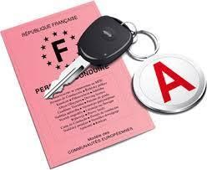

Chaque élève titulaire du Permis de conduire se verra proposer un rendez-vous !

Pour Plus de renseignements Contactez-nous !

Monsieur Christophe JOIRE

